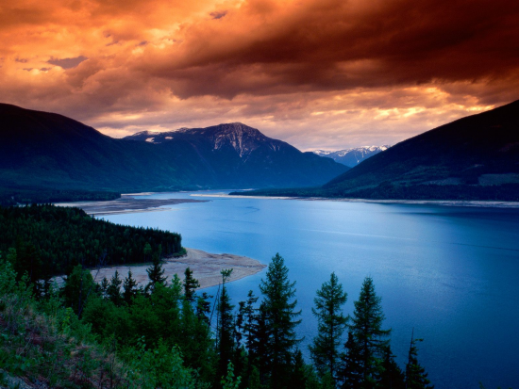
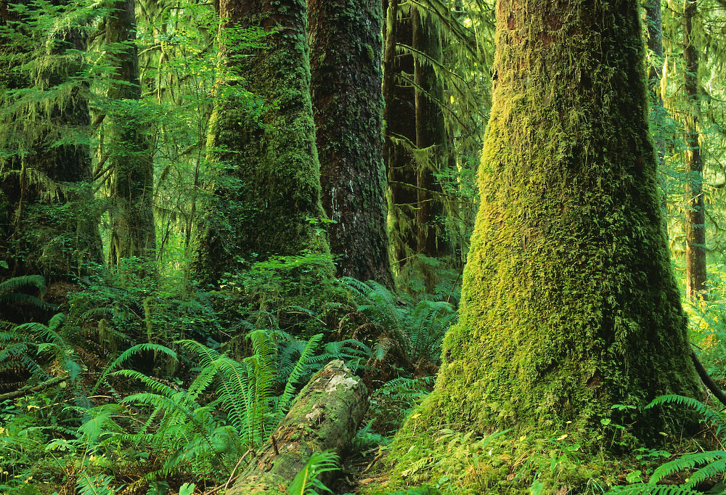
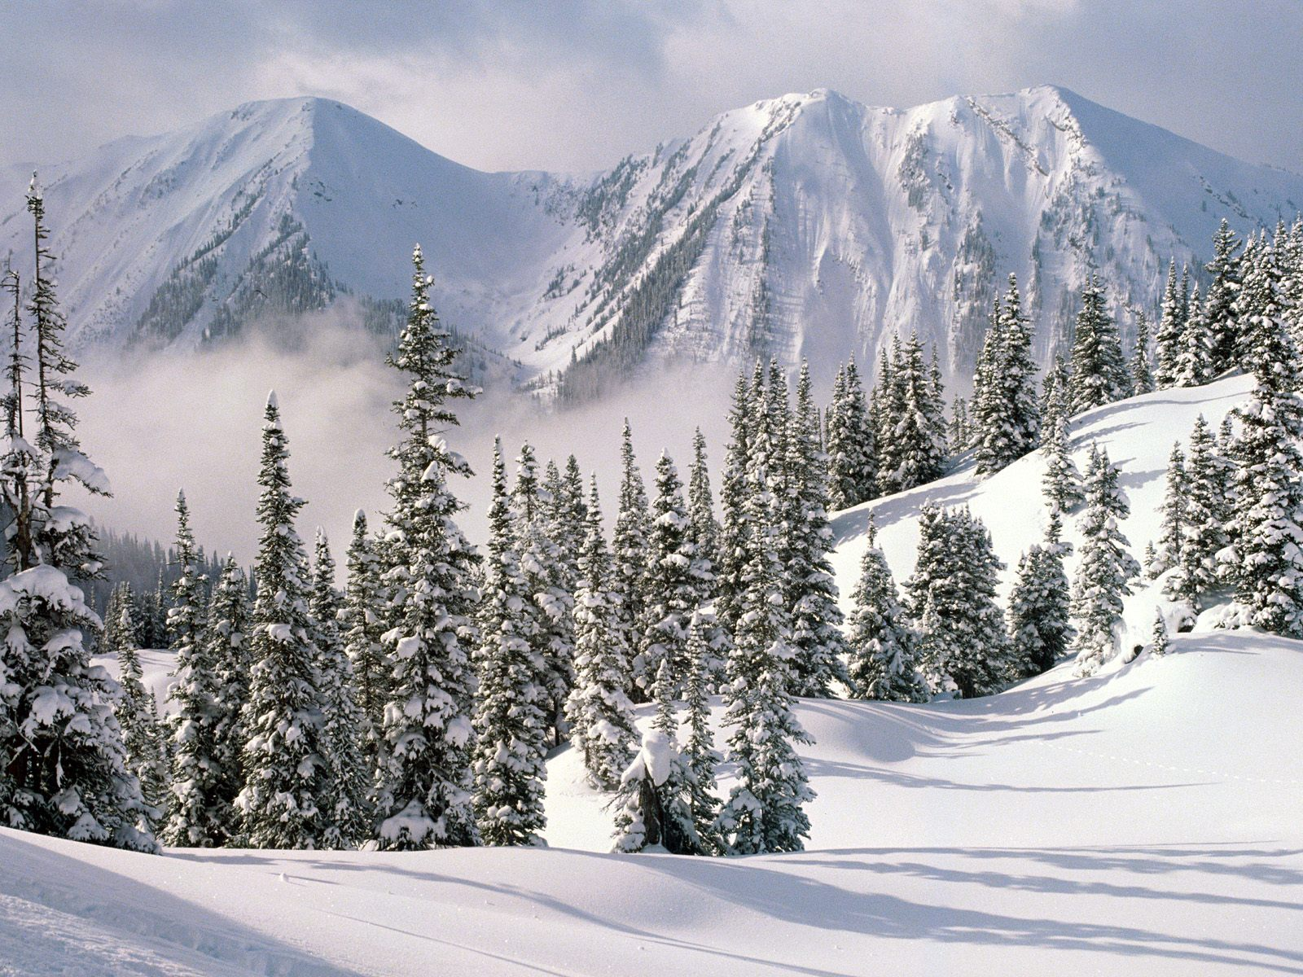
` Les Montagnes
Kechika
Cette rivière est un exemple parfait d’une rivière pas touché par les humains. La rivière s’écoule une région de presque 2 700km carré. Les vallées, les montagnes et les forêts aux côtes de la rivière ont beaucoup des animaux comme les élans, les chèvres chamoisées, les loups et les ours. Il n’y a pas les rues proche la rivière, alors il n’y a pas des dérangements. Il y avait aussi les explorations pour les minérales, mais il n’y a pas les mines ici.

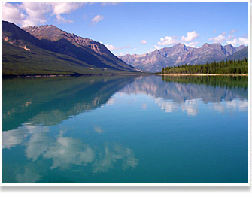

La rivière Kechika est un exemple parfait d’une rivière pas touché par les humains

La Fleuve Columbia
La fleuve Columbia a une longueur de 2000km (801km en Canada), la plupart est à l’E.U. Il prend sa source du lac Columbia (altitude de 820m) dans le sud-est de C.B et drainent à l’océan Pacifique. La partie supérieure a les marais qui étendent pour 180km entre les communautés de Coral Flats et Donalds. Il y a les marécages, les lacs peu profonds qui s’inondent chaque année, les arbres des sapins blancs, les arbres des peupliers des virginies et les arbres de saule. Il y a aussi environ 100 espèces des oiseaux, comme les faucons, les plongeons et les aigles chauves. Les parties de la rivière au sud (au Canada) a beaucoup d’activités humain. Les exemples sont les routes de transportation et les communautés. Cette partie de la rivière fourni la C.B avec l’énergie hydroélectrique.

L’agriculture

Les canneberges

80 % des canneberges du Canada sont produit en vallée du Fraser. Elles sont cultivées dans les tourbières, où elles trouvent le taux d’humidité et d’acidité idéal.

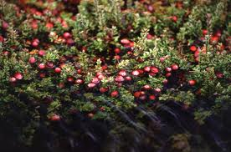

Un arbre canneberge

Le Ginseng
Le ginseng est produit dans la vallée de l’Okanagan. La région chaude et aride représente les conditions désertiques. Le risque de la pourriture est faible, alors c’est une agriculture bien qui donne beaucoup d’argent.

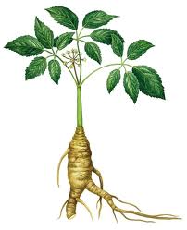
La plante Ginseng

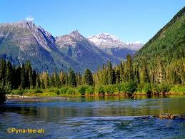
Le Sol
Le sol de C.B est riche en charbon, un combustible qui peut être brulé pour l’électricité. Les mines du nord ici produisent l’or, l’argent et le cuivre. Au 2006, plus que 70% d’exploitation des minérales était au nord. La C.B est aussi un des plus grandes productrices du jade au monde. Jade est une pierre utilisée pour les bijoux.
Le sol le plus courant s’appelle le sol Brunisol, un sol avec une couleur un peu brun. Ce sol n’a pas atteint la maturité. Vous pouvez trouver ce sort du sol aux endroits boisées. Ce sort du sol n’est pas bon pour l’agriculture parce-que il a beaucoup d’acidité.
Le sol la deuxième plus courant s’appelle le sol Luvisol, un sol avec beaucoup du calcium. Vous pouvez aussi trouver ce sol dessous les places boisés. La plupart des fois, il se trouve au nord.
Le sol la troisième plus populaire s’appelle le sol organique. Ce sol est la meilleure pour l’agriculture et la végétation et souvent il se trouve au fond des forêts tropiques (tempérée) de la Colombie Britannique.

Pour plus des informations veillez consulter :
Les Sites Web
www.britishcolumbia.com
www.canada.com
www.winecapitalofcanada.com
www.hellobc.com
www.aquotic.voquelph.com
http://www.thecanadianencyclopedia.com/articles/fr/fleuve-columbia
http://www.focusnorth.ca/french/province/british_columbia.php
http://geography.ridley.on.ca/cgc1d/students/bc1project/Soil.html
Les Livres
Géographie Physique
Par : Draper Graham, French Lew, Craig Andrew

British Columbia, the best place on Earth
Par: Heather Hudak, 2010

Canada, the rough Guide
Jepson Tim, Lee Phil, Smith Tania
La Colombie Britannique
Par : Foran Jill, 2008

Mon Atlas du Canada
Par : Québec Amérique Jeunesse

Canada’s Sites and Symbols and People
Par: Foran Jill, 2004

Canada’s Land and People
Par: Jill Foran, 2007

La Colombie Britannique

Par: Kembo Kibato
Snehan Gorain
Jeremy Ferrer
Le monde entier connait la Colombie Britannique pour ses beautés naturels. La plupart de la Colombie Britannique est en région du Canada qui s’appelle la Cordillère de L’Ouest. C’est ici que nous pouvons trouver les arbres certains les plus vieux, les montagnes les plus hauts et les rivières les plus agitées en Amérique du Nord. C’est aussi la seule endroit au Canada qui a un désert et une forêt tropicale.

Les Rocheuses

Il y a quatre chaînes qui froment les chaînes Rocheuses :
- Les Rocheuses
- Les chaines Purcell
- Les chaines Monashee
- Les chaines Selkirk

Les rocheuses sont populaires pour ses visages nu des roches exposé et les vallées subalpines. Il y a aussi les mines du charbon. Les mines de charbon proches de Sparwood et Elkford ont produit beaucoup de charbon pour environ 5 années.

Il y a six villégiatures majeurs dans les Rocheuses. Il y a deux à « Kananskis Country », deux à« Banff », un proche Lac Louise et un proche du Lac Jasper. Dans les rocheuses le environnement est un bon endroit pour faire du ski, de la motoneige, du snowboard, du pêche sur la glace, de la raquette, du traîneau à chiens et patiner. Le C.B a les montagnes parmi les meilleurs du monde pour le ski.

Les arbres les plus populaires sont les épinettes de Sitka, les cèdres rouges, les pruches de l’ouest et les Douglas Fir. Les arbres ici peuvent grandir à 300ft. C’est n’est pas vraiment une forêt « tropique », c’est une forêt tropique tempérée. Les forêts tropiques tempérées sont très rare, un quart des forêts tropiques tempérées du monde sont en Colombie Britannique. Malheureusement, la forêt est en danger. En environ douze ans, c’est prévu que la majorité de la forêt (80%) va disparu. Seulement 5.8% de la forêt est protégé.

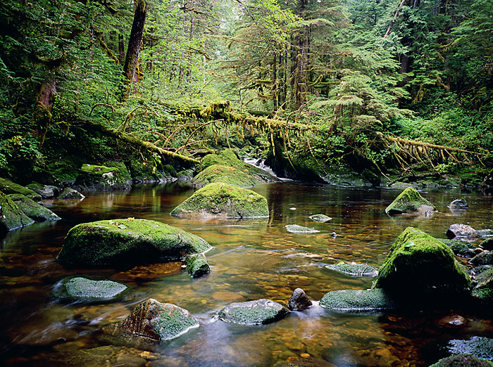
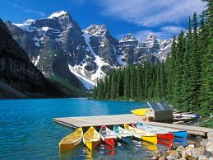
Great Bear Rainforest, la seule forêt tropicale au Canada
Banff National Park est parmi les attraits touristiques les plus populaires au Canada
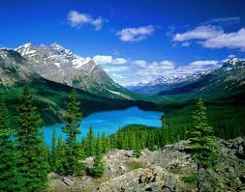
Banff
La Colombie Britannique a les arbres certains les plus vieux, les montagnes les plus hauts et les rivières les plus agitées en Amérique du Nord
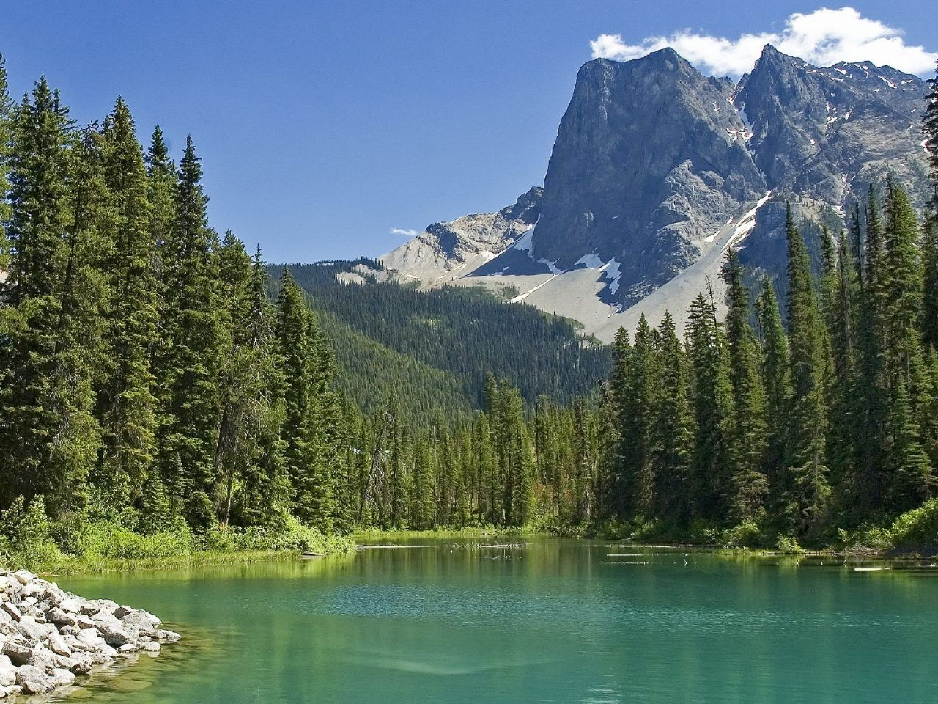
Le Climat

Pendant Printemps, la plupart de fois il fait chaud et agréable, surtout au juin et septembre. C’est une bonne idée d’avoir les shorts et les chemises avec les manches courtes, surtout au sud-ouest et à l’intérieure de la C.B. Mais c’est aussi une bonne idée d’avoir les chandails, les pantalons et un manteau léger.

Pendant l’été, la température peut dépasser 30 degrés Celsius à l’intérieur de C.B. A la côte, la température n’est pas si chaude. Il peut varier de 22 degrés Celsius à 28 degrés Celsius. Il est recommandé pour avoir les mêmes sortes des vêtements comme au printemps.

Les Chaines Côtières
Les chaines côtières ont beaucoup de minérales. Il y a la mine cuivre de la plage Britannia proche Squamish, les mines d’or de Bralorne, la mine cuivre d’Anix et le mine cuivre Granduc proche Stewart.

Les Montagnes

Les montagnes de la Cordillère de l’ouest sont parmi les plus jeunes du monde. Ces montagnes dépassent 3000m d’altitude, les sommets les plus élevés restent enneigés tout de l’année. Il y a trois chaînes de montagnes qui forment la Cordillère de l’ouest. Ils s’appellent les chaines côtière au l’ouest, les chaines rocheuses au l’est et les chaines plateaux intérieurs au milieu. Les gens appellent tout les rocheuses, mais les rocheuses font seulement une partie

.

Les Parcs
Strathcona Provincial Parc est la région la plus grande protégée par Vancouver Island et le plus vieux parc provincial en Colombie Britannique. Ici, il y a beaucoup des animaux rares. Roosevelts, les marmottes et les ours noirs aux queues sont parmi les animaux rares ici. Il y a beaucoup des chemins pour faire le randonné. Le plus populaire est Elk River Trail, un chemin10 km. Le chemin termine á Landslide Lake, la place parfait pour le camping.

Les Forêts et les Parcs

La forêt tropicale
La Colombie Britannique a la seule forêt tropique en Amérique du Nord qui s’appelle « Great Bear Rainforest ». La forêt est entre les chaines Côtières et l’océan Pacific. Les arbres certains ici ont plus que 1000 ans, parmi les plus vieux et les plus grands au Canada.

Strathcona Provincial Parc est la région la plus grande protégée par Vancouver Island

Banff National Park est parmi les attraits touristiques les plus populaires au Canada. Ce parc est dans les Rocheuses. Il y a beaucoup de chemins ici, certains qui continuent pour 1500 km! Le parc était découvre par les gens qui travaillent sur la voie en 1883. Ils ont trouvé un endroit avec les sources thermales. Le parc a été fondé après ça. Ce parc est le premier parc national au Canada et la troisième au monde. La superficie du parc est 6,641 km carrés avec les vallées, les glaciers, les prairies, les rivières, les montagnes et les forêts.

Le désert

Au sud de la région de Thompson Okanogan, il y a le seul désert auCanada, avec les cactus, les armoises et les tarentules. Il y a beaucoup des mines vieilles, et les autres endroits historiques avec les visites guidées.

Pendant l’été, la température peut dépasser 30 degrés Celsius. Les lacs sont endroits bien pour nager, et si vous aimez la chaleur du soleil, vous pouvez pécher pour les truites et les autres poissons.

Au sud, il y a une place qui s’appelle Oliver. Oliver a la concentration des vignobles et des vineries commercial les plus grands au Canada. La région fournirent un tiers des vines de la Colombie Britannique

Les Rivières

Fraser
La rivière de Fraser est la dixième plus long au Canada, avec une longueur de 1368km. La rivière s’écoule une région 231 313km carré d’un endroit proche de la montagne Robson, á l’océan Pacific. La rivière a beaucoup de poissons et d’autres animaux. Malheureusement, trop de pêcher, d’endiguer pour l’énergie hydroélectrique et la pollution des usines des pâtes sont parmi les dangers pour l’environnent.

